北京师范大学珠海分校

2017级选课指南

教务处
2017年7月

第一部分 北京师范大学珠海校 2017级本科生选课管理办法
根据《北京师范大学珠海分校本科生学籍管理规定》和2017级教学计划的相关指导文件精神，以及近年来我校选课工作的实际情况，特制定本办法。

选课原则
  - 选课前须认真阅读本《选课指南》，在满足专业教学计划要求前提下，可自主安排个人学习进程。
  - 选课前须缴费注册。有特殊困难的学生，应向本学院（部）提出缓交申请，经学校学生处审核批准报至校财务处并开通选课权限，方能取得选课资格。
  - 每学期在学校规定时间内凭学号、密码选课。密码必须妥善保管，不得请人选课和代替他人选课。
  - 选课分正选和退补选。登录http://jwc.bnuz.edu.cn/，进入教务管理系统选课。具体时间和注意事项以教务处网站上的选课通知为准。
  - 基本修业年限为四年。每学期所有选课学分原则上不少于18学分，不超过28学分（双学位、辅修课程除外），前三年每学期一般在20-25学分之间。
  - 选课采用先选先得，选满为止。对于有先修课要求的课程，应先选修先修课程，避免后续课程学习困难。
  - 同时间上课的课程，只能选其中一门。
  - 开学一周后，已选择的课程不允许退选。
  - 课程选定后，应按课程安排的时间、地点上课。
  - 必修课成绩（含补考）不及格者，须重修该课程；选修课成绩（含补考）不及格者，可重修，也可另选修其他课程。

选课操作注意事项
  - 每学期所有课程通过教务管理系统予以公布，学生应主动查询，及时了解课程变动情况及选课相关信息。选课前应主动了解本专业培养方案，拟订适合本人学习的计划课程表，为选课做好准备。
  - 新生第一学期的课程由教务处和开课单位排定。其中，专业课由学院（部）编班排课，学生不必网上选课。新生须网上选课的课程有：政治理论课、大学生职业规划与就业指导、通识选修课等。新生入学后，学校根据高考英语成绩分班，分在大学英语提高班的学生须在网上选大学英语替换课，分在大学英语四级班和普通班的学生不用上网选大学英语课程，由外国语学院编班排课。
  - 学生可跨专业选课，计入专业选修课。
  - 退补选阶段学校根据需要调整部分教学班，停开选课人数低于开课要求的教学班。
  - 学生退补选结束后自行打印本人课表，作为选课凭证备查。
  - 休学复学的学生如错过补退选时间，应持“复学证明”在每学期前两周内到各开课学院教务办公室办理申请补选课手续。

体育类课程的选课细则
  - 体育课为通识必修课，分4个学期修读，每学期1学分，学生毕业时需修满4学分，个别专业要求修读2学分或免修。体育1、体育2为基础体育，由公共体育部编班教学，不需选课；体育3、体育4为项目课程，学生需在网上选择项目。
  - 体育课不及格者，必须重修，建议学生在第一、二学年完成体育必修课。
  - 因身体原因（主要是心、肺、肝、肾等慢性疾病）不宜参加正常体育活动者，经中大五院复查并开具证明，学生持证明在每学期第一周到运动休闲学院公共体育部确认，经同意后，学生方可免修大学体育，免修所缺学分数应选修其他课程补充。

政治理论类课程的选课细则
  - 政治理论类课程为通识必修课, 共16学分，包括：思想道德修养与法律基础（理论）1学分、思想道德修养与法律基础（实践）2学分、马克思主义基本原理3学分、中国近代史纲要2学分、毛泽东思想和中国特色社会主义理论体系概论（理论）3学分、毛泽东思想和中国特色社会主义理论体系概论（实践）3学分、形势与政策2学分。思想道德修养与法律基础（理论）在每学年第一学期开设，马克思主义基本原理、中国近代史纲要、毛泽东思想和中国特色社会主义理论体系概论（理论）、毛泽东思想和中国特色社会主义理论体系概论（实践）等四门课程每学期滚动开课，学生自主选择课程和教学班。学生入学后第一学期修读思想道德修养与法律基础（理论），建议以后每学期修读一门课程。
  - 形势与政策课程采用专题讲座和时事报告的形式组织课堂教学，每学期约有100次讲座和报告。学生执听课卡选听形势与政策讲座（报告），不需网上选课。学生可根据自己的实际情况自由选听讲座（报告），平均每学期至少选听2次讲座（报告）。在校期间，学生选听讲座（报告）总次数不少于16次。

大学英语类课程的选课细则
  - 大学英语为通识必修课，分为大学英语（一）、大学英语（二）、大学英语（三）、大学英语（四）四门课程，每门课程3学分，共计12学分。鉴于语言学习的规律性，大学英语（一）、大学英语（二）、大学英语（三）、大学英语（四）的先修后续关系，以及学生参加全国大学英语四、六级考试的要求，学生必须在第1-4个学期分别完成大学英语（一）、大学英语（二）、大学英语（三）、大学英语（四）课程的学习，艺体类专业学生应相应完成艺体类大学英语（一）、艺体类大学英语（二）、艺体类大学英语（三）、艺体类大学英语（四）课程的学习。
  - 大学英语的教学实行分层次教学，根据新生高考英语成绩将学生分为多个层次：提高班、四级班和普通班。编入提高班的学生可免修大学英语（一-四），但在校期间必须选修相同学分的大学英语替换课程替代。学校每学期开设多门大学英语替换课，由于每学期选课学分有一定限制，建议提高班学生在大一、二学年修完12学分的英语课程，每学期选修3学分大学英语替换课，如因特殊情况无法按时修完所需学分也可选择大三、大四进行修读。
  - 根据学校安排，提高班学生需提前参加全国大学英语四级考试，建议在选修大学英语替换课时优先选择“四级英语（1学分）”课程。
  - 每学期重新进行一次分层次编班，从第二学期开始将根据上一学期的大学英语总评成绩排名进行重新分班。提高班学生也可选择放弃大学英语替换课，但必须完成大学英语12个学分的修读，该类学生须提出书面申请，经外国语学院审核通过才可进行调换。
  - 编入四级班、普通班的学生以及艺体类学生不需网上选课，直接按外国语学院的编班要求修读大学英语课程。

大学生职业规划与就业指导选课细则
  - 大学生职业规划与就业指导为通识必修课，1学分，建议学生第一学年选修完。

创业基础
  - 创业基础为通识必修课，1学分，建议学生根据选课前一学期发布的创业基础选课指导选课。

大学生心理健康教育
  - 大学生心理健康教育为通识必修课，1学分，共36学时，建议学生根据选课前一学期的发布的大学生心理健康教育选课指导选课。

通识选修课的选课细则
  - 通识选修课是为提高学生基本素质、融合科学文化与人文文化、形成学生均衡知识结构而设的非专业课程，一般要求12-20学分。通识选修课分为通识任意选修课和通识限定选修课，其中，各专业对通识限定选修课课程及学分要求不同，学生须根据本专业培养教学计划要求的学分数修读通识选修课。

第二部分 专业课程设置与教学计划简介

课程设置
我校课程设置包括：通识必修课程、专业必修课程、专业选修课程、通识选修课程等。
- 通识必修课程
通识必修课程，是全校本科学生都必须学习并达到一定学分要求的课程，主要包括：政治理论课程、大学英语课程、体育课程、军事理论与训练、大学生职业规划与就业指导、创业基础、大学生心理健康教育。
（1）政治理论课程
政治理论课程是按照教育部的相关规定安排，总计16学分，具体课程设置与学分安排见表1。按照教育部和广东省教育厅的相关规定、结合学校人才培养的具体情况，政治理论课程安排一定比例的实践教学学分，实践环节采取社会调查、服务性学习等社会实践形式。
（2）大学英语课程
大学英语课程总计12学分，安排在第1-4学期开设，每学期3学分，每周4学时，根据学生不同基础实行分级教学。
（3）体育课程
体育课程总计4学分，安排在第1-4学期开设，每学期1学分，每周2学时。
（4）军事理论与训练
军事理论与训练计2学分，在第一学年开设，由学校统一组织。
（5）就业创业教育
就业创业教育通识课程总计2学分，分别为：
大学生职业规划与就业指导1学分，每周2学时。理论课18学时，原则上在第一学年开设；其余18学时由各学院部在其它学期通过开展专题讲座、实践训练等方式完成。
创业基础1学分，每周1学时。学生可以按照《北京师范大学珠海分校就业创业教育课程实施方案》师（珠）教发 [2013]1号的规定，申请认定或者免修该课程学分。
（6）心理健康教育
大学生心理健康教育1学分，每周2学时。
- 专业必修课
各专业开设的专业必修课课程模块主要包括：专业核心课程、专业方向课程、专业实践课程。
专业核心课程是实现专业培养目标所开设的主要课程。
专业方向课程是为该专业方向学生的必修课程。各专业可根据需要设置专业方向，学生可自主选修其中某个方向课程模块。
专业实践课程包括社会实践、实训课程、专业实习、毕业实习、毕业论计（设计）等。
- 专业选修课程
专业选修课程是为促进学生个性化发展，培养多样化、复合型专业人才所开课的课程，包括跨专业课程、跨方向课程、国内外游学项目、学分互认课程等。
- 通识选修课程
通识选修课程是为培养学生人文科学素养设置的选修课，包括社会科学素养、自然科学素养、人文素养、艺术素养、实践技能等模块。为全面培养学生的人文与科学素养，学生根据自身个性化需求搭建知识结构，合理安排各模块课程的学习；为实现文理交叉，要求文经管类专业的学生应当选修一定数量的自然科学与实践技能模块课程；理工科类的学生应当选修一定数量的人文社会科学模块课程。
各学院根据各专业的培养计划，对不同专业设置了不同的通识限定选修课程及学分要求。
教学计划中各类课程的选课要求见表1。

教学计划
教学计划是实现人才培养目标指导性文件，是组织教学活动的依据，包括培养目标、学制、课程设置、学期、学时安排等。我校基本修业年限为四年，总学分为160学分，课程、学分要求等详见各学院（部）专业人才培养方案。
此外，部分学院（部）开设了辅修、双专业、双学位课程，学生可在第二学期未申请辅修、双学位学习。相关课程设置及教学要求可参见各学院（部）开设的专业辅修(双学位)教学计划。
应用数学学院统计专业与国际商学部金融学专业联合开设了双专业课程班，新生入学后可到相关学院咨询相关管理规定、课程设置及教学要求，决定是否选择修读双专业。具体规定可参见相关学院（部）的双专业教学计划。
表1. 教学计划中各类课程的选课要求
课程类别 | 课程名称 | 学分 | 建议修读学期 | 课程安排及选课 | 备注
通识必修课 | 思想道德修养与法律基础（理论） | 1 | 1 | 网上选课
 | 思想道德修养与法律基础（实践） | 2 | 四年内 | 学院安排
 | 中国近代史纲要 | 2 | 四年内 | 网上选课
 | 马克思主义基本原理 | 3 | 四年内 | 网上选课
 | 毛泽东思想和中国特色社会主义理论体系概论（理论） | 3 | 四年内 | 网上选课
 | 毛泽东思想和中国特色社会主义理论体系概论（实践） | 3 | 四年内 | 网上选课
 | 形势与政策 | 2 | 四年内 | 自主选听讲座
 | 大学英语（一） | 3 | 1 | 按英语成绩选入提高班的学生，网上选大学英语替换课；其他学生由学校统一安排上课。 | 外国语学院学生不修
 | 大学英语（二） | 3 | 2
 | 大学英语（三） | 3 | 3
 | 大学英语（四） | 3 | 4
 | 体育1 | 1 | 1 | 学校统一安排 | 部分专业不修或免修部分体育
 | 体育2 | 1 | 2 | 学校统一安排
 | 体育3 | 1 | 3 | 网上选项目
 | 体育4 | 1 | 4 | 网上选项目
 | 军训及军事教育 | 2 | 1，2 | 学校统一安排
 | 大学生职业规划与就业指导 | 1 | 1，2 | 网上选课 | 2+2中外联合培养双学位专业免修
 | 创业基础 | 1 | 四年内 | 网上选课或学分互认
 | 大学生心理健康教育 | 1 | 3，4 | 网上选课
通识选修课 |  | 各专业要求学分不同，四年内修读，网上选课。部分专业对通识选修课有限定选修某类课程的要求。
专业必修课（专业核心课、专业方向课、专业实践课） |  | 各专业要求学分不同，按学院计划修读。
专业选修课 |  | 各专业要求学分不同，按学院计划修读。

第三部分 选课操作流程

登录地址
登录北京师范大学珠海分校教务处主页http://jwc.bnuz.edu.cn/ ,在教务处主页上单击“教务管理系统”进入信息管理系统主界面，如图1所示。
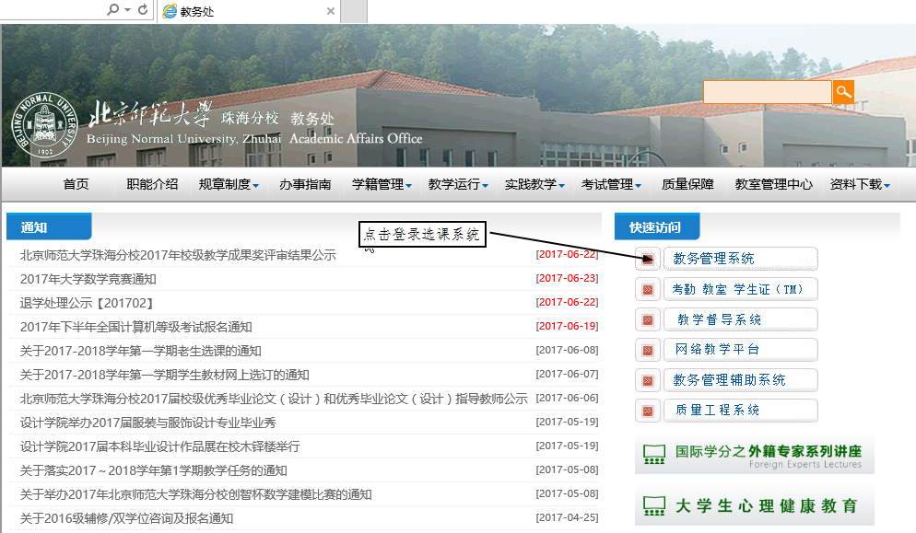
图1 登录教务处主页

查询帐号及初始密码
输入学生本人学号和密码登录进入信息管理系统，如图2所示。学生初次登录时，通过本人考生号和出生日查询个人帐号（学生学号）和初始密码。
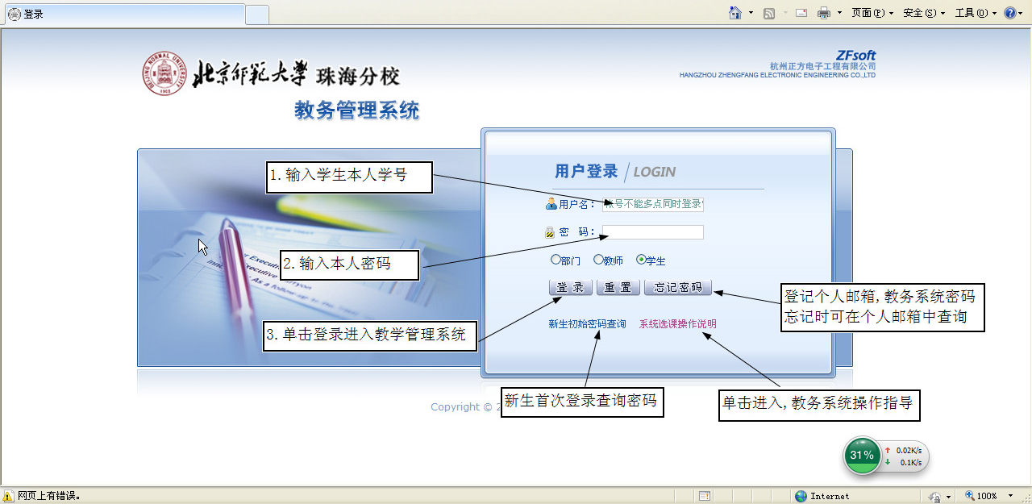
图2 学生以个人账号登录教务管理系统

更新个人密码
初次以初始密码登录后，必须更改本人密码，以防他人进入更改本人选课信息。更改密码过程如图3、图4所示。

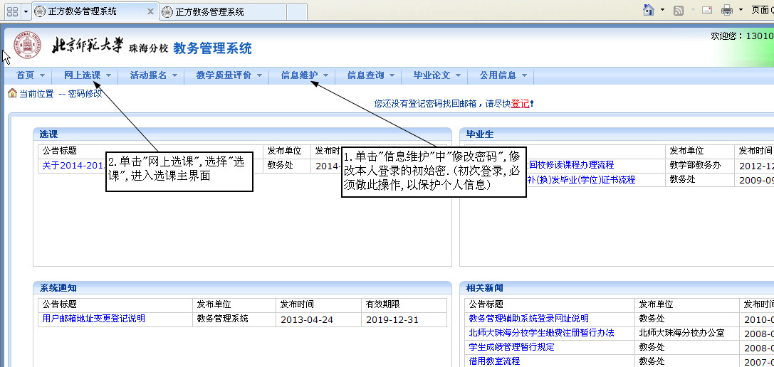
图3 教务管理系统主界面

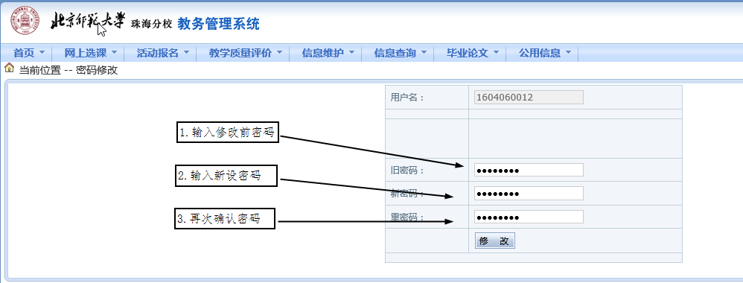
图4 更新学生个人登录密码

全校通识选修课的选课操作
进入“网上选课”中“选课”模块，选择“全校性选修课”进入全校通识选修课界面。
选课操作程序如图5、图6所示。选课之后必须点击“提交”按钮。已选“通识选修课”将在选课界面“已选课程”中显示，如图6所示。
如果选课之后，在有效时间内想更改所选课程或删除所选课程，可进行“退选”已选课程的操作。如图6所示。
选课后，可在“信息查询”中“学生个人课表”中查询本人的选课情况。
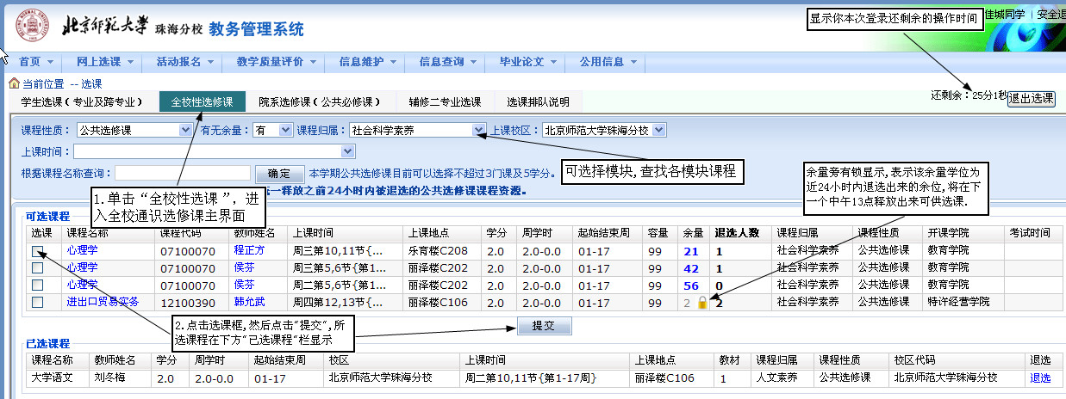
图5 通识选修课选课
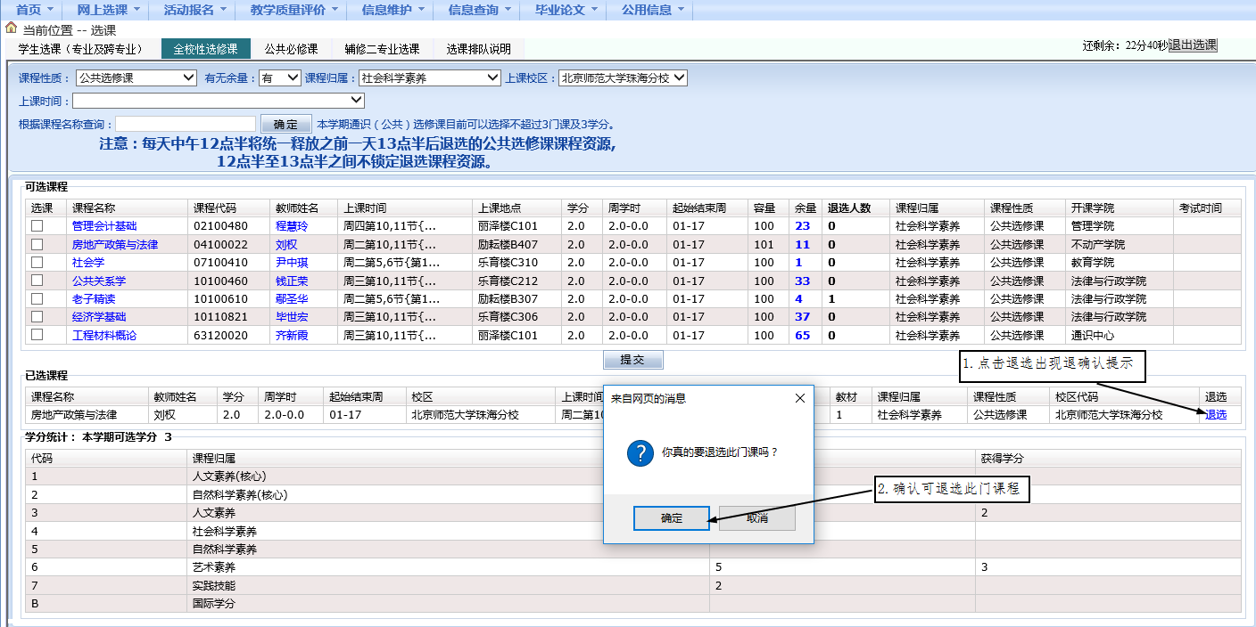
图6 通识选修课退选

创业就业类课程
大学生职业规划与就业指导、创业基础的全课堂教学班的选课操作流程同全校通识选修课，但学分计入通识必修课。创业基础的网络课教学班选课见每学期选课前的下发的创业基础选课指导。

公共政治课选课操作
点击“网上选课”的“选课”模块中，选“公共必修课”子模块，显示如图７所示界面。选择政治课教学班，提交确定。
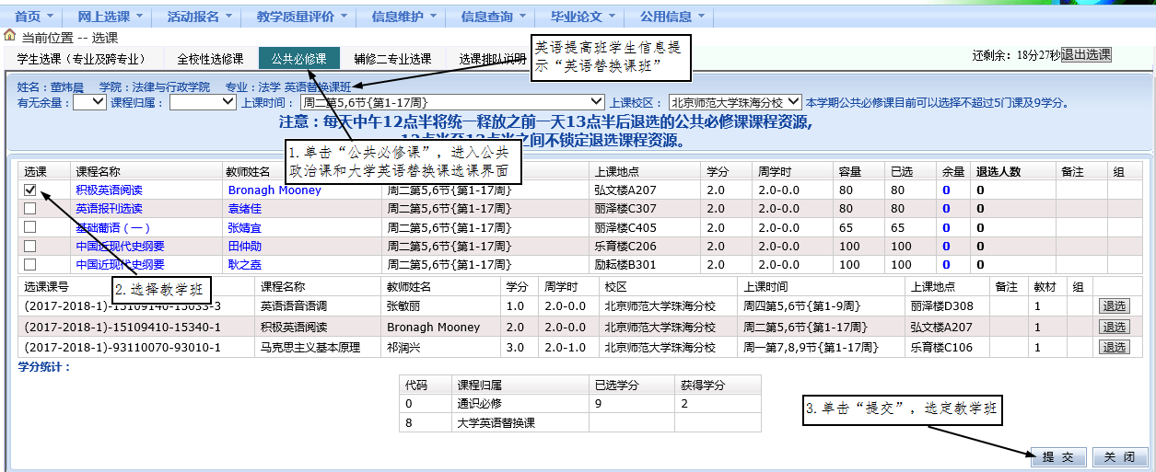
图7 公共政治课和大学英语提高班选课界面

大学英语替换课选课操作
点击“网上选课”的“选课”模块中，选“公共必修课”子模块，显示如图７所示界面。选择大学英语替换课教学班，提交确定。

体育课选项目班的流程
点击“网上选课”中的“选课”模块，显示如图８所示界面。按图８、图9所示程序选择体育项目班。（体育1、体育2无需网上选课，大二修读体育3、体育4需选项目）
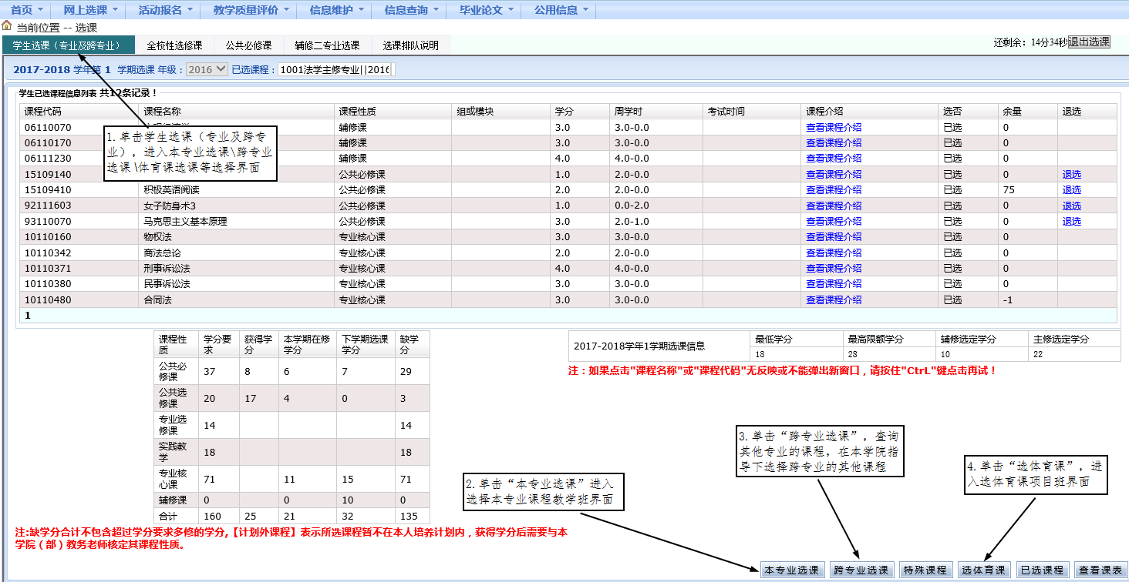
图8 选择课程类别主界面
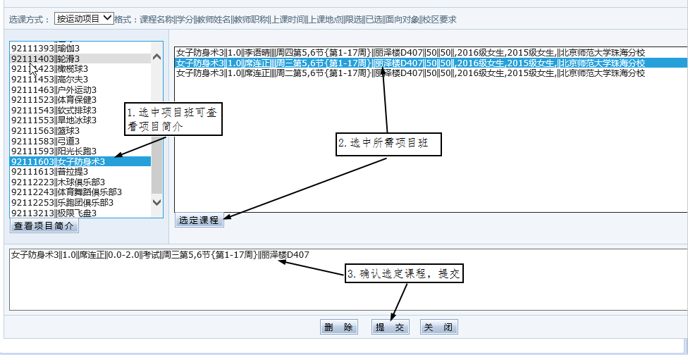
图9 体育课项目班选课（体育1、体育2无需选课，体育3、体育4需选项目）

专业选修课选课操作
专业课选课程序如图８、图10、图11、图12所示。新生专业课按学院要求已编固定教学班，不需通过网上操作进行选课。进入高年级后，部分专业课、专业选修课将需通过此系统进行网上选课。
点击“网上选课”中的“学生选课”子模块中“跨专业选课”可进入跨专业选课界面，操作基本同专业选修课选课。如图13所示。
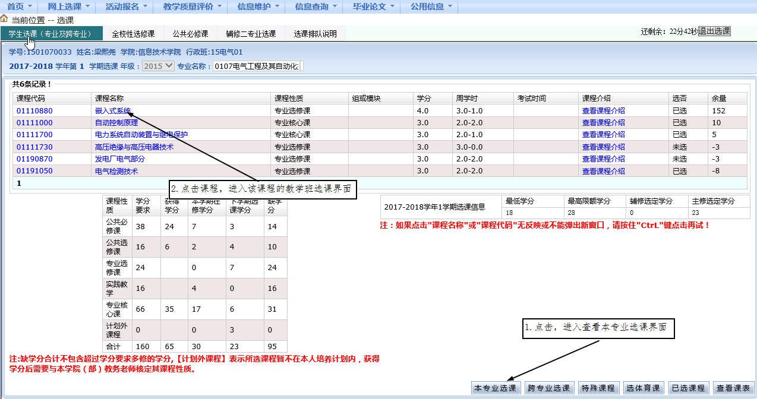
图10 选课总界面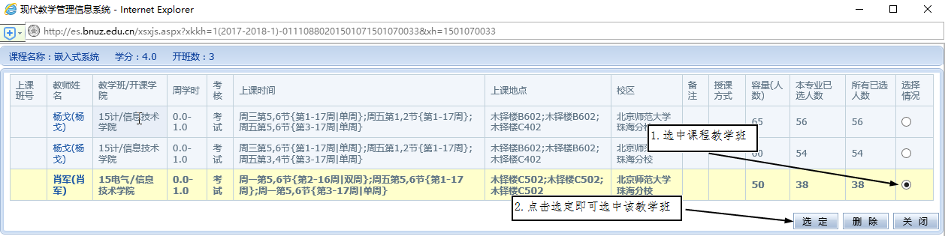
图11 专业课选课
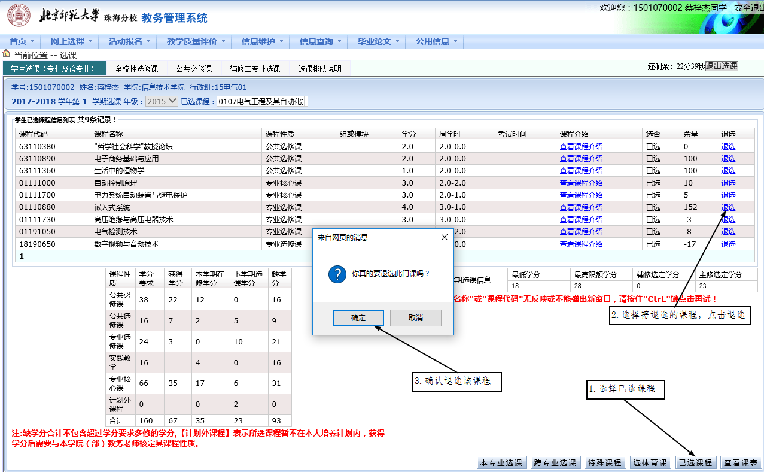
图12 专业课退选
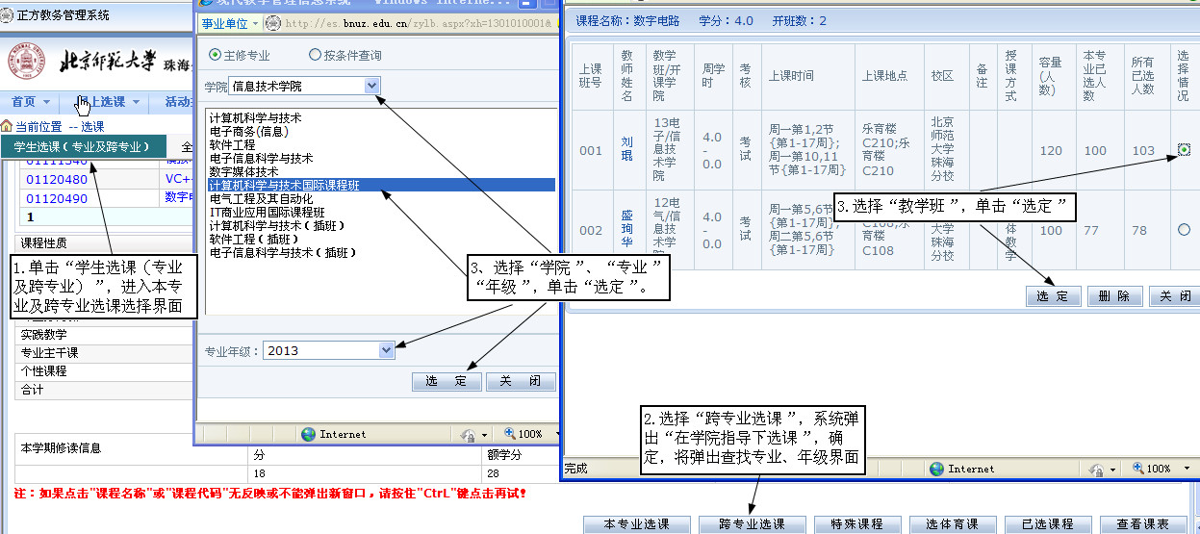
图13 跨专业选课

大学生心理健康教育
大学生心理健康教育的线上课程由教育学院统一安排，选课名单直接导入超星慕课系统，具体见每学期选课前下发的大学生心理健康教育导学。

第四部分 2017-2018学年第一学期17级新生选课安排

选课时间
第一轮选课：8月23日8:30—9月3日24:00，新生在校外选课。
第二轮选课：新生入学教育周内（9月6日-9月10日），学校安排机房分时段由学院（部）指导学生选课。
第三轮选课：开学第一周内（9月11日-17日）学生退选和补选。

课程说明
- 大学英语
大学英语为通识必修课。大学英语（一）分普通班和提高班。以新生入学时高考英语成绩排序，按一定分数线划分提高班，其他学生进入普通班。
大学英语提高班学生须在选课系统中选择大学英语替换课，学生可在教务处网页查看自己是否在提高班名单中：登录教务管理系统-网上选课-选课-公共必修课，在个人姓名学院专业信息栏上显示“英语替换课班”者为大学英语提高班学生，要求网上选课；否则为普通班学生，无需选英语替换课。
普通班、艺体班学生按其所在学院不同，分配不同的固定时间段按一定班级规模固定编班分级教学。普通班、艺体班学生不需在网上选课，由外国语学院统一安排。
- 政治理论课
政治理论课为通识必修课，建议新生在第一学期选思想道德修养与法律基础（理论）。
- 通识选修课
第一学期通识选修不超过2门、4学分。
- 大学生职业规划与就业指导
大学生职业规划与就业指导为通识必修课，学生根据个人安排选择第一学期修读或第二学期修读。
金融学（中加合作办学项目）学生统一选修每一学期周五下午56节李艺萌老师的《大学生职业规划与就业指导》课程。
- 体育
体育为通识必修课。体育1无需选课，可通过个人课表查看教学安排。运动休闲、舞蹈专业不修体育。
- 专业课
由学院（部）老师导入，无需网上选课，学生登录选课系统可通过个人课程表查看。
一般情况下，大一至大三期间，每学期修课总学分在20-25学分之间。

注意事项
视觉传达设计（中德合作项目）、金融学（中加合作项目）及所有2+2中外联合培养双学位专业无需修读通识选修课。不同专业对通识选修课要求不同，学生在选修通识选修课时应避免选修与本专业教学计划中内容重复的专业课，各专业禁选课程具体见附表2.2017-2018学年第一学期通识选修课目录。
第二轮选课程结束后，教务处将根据选课情况对部分教学班进行调整，请各位同学在选课结束后密切关注各自课表的变化，以开学第二周系统中最终显示的个人课表为准，以免错过上课时间。
本学期教学从2017年9月11日开始。
表2. 2017-2018学年第一学期通识选修课目录
名称 | 学分 | 模块 | 17级禁选专业
从启蒙运动到现代思潮 | 1 | 人文素养
希腊神话专题 | 1 | 人文素养
《史记》 | 2 | 人文素养
大学语文 | 2 | 人文素养 | 汉语言文学、汉语国际教育、电影学
古典文学名著与影视 | 2 | 人文素养
金庸与港台新武侠小说 | 2 | 人文素养
企业文化与传播 | 2 | 人文素养 | 广告学
外国文学名著与电影 | 2 | 人文素养
西方文化概论 | 2 | 人文素养
西方文化史 | 2 | 人文素养
西方哲学史 | 2 | 人文素养 | 英语
现代西方哲学 | 2 | 人文素养 | 英语
英美文学名著经典解析 | 2 | 人文素养 | 英语、文化产业管理
中国古代诗歌 | 2 | 人文素养
中国古典小说四大名著导读 | 2 | 人文素养
中国现当代文学名著与影视 | 2 | 人文素养
中外民俗文化 | 2 | 人文素养 | 文化产业管理
中西文化交流 | 2 | 人文素养
"哲学社会科学"教授论坛 | 2 | 人文素养(核心)
保险理论与实务 | 2 | 社会科学素养 | 法学、金融学、工商管理
初级（职称）会计实务 | 2 | 社会科学素养 | 工商管理（特许经营管理）、市场营销、会展经济与管理、物流管理、人力资源管理专业、会计学、会计学2+2、国际经济与贸易
导游基础与实务 | 2 | 社会科学素养
电子商务基础与应用 | 2 | 社会科学素养 | 工商管理（特许经营管理）、市场营销、会展经济与管理、物流管理、信息管理与信息系统、电子商务
房地产区域市场分析 | 2 | 社会科学素养 | 房地产开发与管理、城乡规划
房地产政策与法律 | 2 | 社会科学素养 | 法学、房地产开发与管理
高尔夫产业与赛事策划 | 2 | 社会科学素养 | 会展经济与管理
工程材料概论 | 2 | 社会科学素养 | 工业设计、测控技术与仪器、电气工程及其自动化
公共关系学 | 2 | 社会科学素养 | 工商管理（特许经营管理）、市场营销、会展经济与管理、行政管理、社会工作、传播学、劳动与社会保障、公共事业管理专业、人力资源管理、工商管理、电子商务
管理会计基础 | 2 | 社会科学素养 | 文化产业管理、会计学、会计学2+2、金融学
管理心理学 | 2 | 社会科学素养
国际企业管理 | 2 | 社会科学素养 | 工商管理、国际经济与贸易
经济学基础 | 2 | 社会科学素养 | 工商管理（特许经营管理）、市场营销、会展经济与管理、行政管理、广告学、物流管理、物流工程、房地产开发与管理，房地产开发与管理2+2、城乡规划2+2、文化产业管理、人力资源管理、会计学、金融学、金融学2+2、会计学2+2、国际经济与贸易、电子商务、工商管理
老子精读 | 2 | 社会科学素养
女性发展系列讲座 | 2 | 社会科学素养
人格心理学 | 2 | 社会科学素养 | 应用心理学、
人际关系中的心理学 | 2 | 社会科学素养
人类学 | 2 | 社会科学素养 | 社会工作
商业创意管理 | 2 | 社会科学素养 | 工商管理（特许经营管理）、市场营销、会展经济与管理
社会行为与心理 | 2 | 社会科学素养
社会学 | 2 | 社会科学素养 | 行政管理、社会工作、广告学、房地产开发与管理2+2、城乡规划2+2、传播学、编辑出版学、劳动与社会保障、公共事业管理专业、人力资源管理
生活中的经济学 | 2 | 社会科学素养
网络营销与策略 | 2 | 社会科学素养 | 工商管理（特许经营管理）、市场营销、会展经济与管理、工商管理、国际经济与贸易
现代职场商务礼仪 | 2 | 社会科学素养 | 人力资源管理
心理学 | 2 | 社会科学素养 | 教育学、应用心理学、学前教育、社会工作、广告学
中国旅游 | 2 | 社会科学素养 | 环境科学与工程
中国文化经典名著选读（一）《论语》、《大学》 | 2 | 社会科学素养 | 文化产业管理、电影学、编辑出版学、传播学、舞蹈学、播音与主持艺术
信息检索与利用 | 1 | 实践技能 | 编辑出版学
编辑写作 | 2 | 实践技能
创新思维训练 | 2 | 实践技能
创新与创业 | 2 | 实践技能
大数据技术架构与数据挖掘 | 2 | 实践技能
德语入门 | 2 | 实践技能
计算机辅助绘图 | 2 | 实践技能 | 工业设计、测控技术与仪器、电气工程及其自动化、数字媒体艺术、产品设计、环境设计
健康知识讲座与急救技能培训 | 2 | 实践技能
交际口才学 | 2 | 实践技能 | 汉语言文学、汉语国际教育
普通话口语能力 | 2 | 实践技能 | 播音与主持艺术
社会企业与创新 | 2 | 实践技能 | 行政管理、社会工作
实用日语 | 2 | 实践技能 | 日语
实用粤语 | 2 | 实践技能
数据统计分析与机器学习 | 2 | 实践技能
数学建模与数据挖掘 | 2 | 实践技能 | 信息管理与信息系统
校园微写作案例赏析与实践 | 2 | 实践技能
中国常用手语 | 2 | 实践技能
计算机基础 | 3 | 实践技能
网页设计与制作 | 3 | 实践技能 | 计算机科学与技术专业、计算机（2+2）、广告学、电影学、编辑出版学、传播学、电子商务
电影电视剧音乐赏析 | 1 | 艺术素养
歌唱技巧与歌曲赏析 | 1 | 艺术素养
歌曲写作基础 | 1 | 艺术素养
国际象棋及棋文化 | 1 | 艺术素养
经典电影赏析 | 1 | 艺术素养 | 电影学
经典二战电影赏析 | 1 | 艺术素养 | 电影学
色彩入门 | 1 | 艺术素养 | 视觉传达设计、数字媒体艺术、服装与服饰设计、产品设计、环境设计、城乡规划、城乡规划2+2、工业设计
声乐基础 | 1 | 艺术素养
素描基础 | 1 | 艺术素养 | 视觉传达设计、数字媒体艺术、服装与服饰设计、产品设计、环境设计、城乡规划、城乡规划2+2、工业设计
西方歌剧作品赏析 | 1 | 艺术素养
西方经典音乐剧赏析 | 1 | 艺术素养
音乐基础理论 | 1 | 艺术素养
音乐鉴赏 | 1 | 艺术素养
中国古琴文化与名曲赏析 | 1 | 艺术素养
中外著名爱情电影赏析 | 1 | 艺术素养 | 电影学
钢琴基础 | 2 | 艺术素养
即兴戏剧 | 2 | 艺术素养
经典戏剧作品赏析 | 2 | 艺术素养 | 电影学
朗诵与语言艺术 | 2 | 艺术素养 | 播音与主持艺术
世界摄影史 | 2 | 艺术素养
数学与桥牌 | 2 | 艺术素养
脱口秀与即兴表达 | 2 | 艺术素养 | 播音与主持艺术
西方音乐史 | 2 | 艺术素养
校园戏剧编、导、演 | 2 | 艺术素养
艺术休闲概论 | 2 | 艺术素养
艺术休闲歌唱方法 | 2 | 艺术素养
艺术休闲器乐演奏 | 2 | 艺术素养
中外戏剧史 | 2 | 艺术素养 | 电影学
花卉栽培与保鲜 | 1 | 自然科学素养
节能教育 | 1 | 自然科学素养 | 环境科学与工程
昆虫世界与人类社会 | 1 | 自然科学素养
生活中的植物学 | 1 | 自然科学素养 | 环境科学与工程
"科学技术"教授论坛 | 2 | 自然科学素养
城市的故事 | 2 | 自然科学素养
城市环境生态学 | 2 | 自然科学素养 | 城乡规划、城乡规划2+2、环境科学与工程
地球的故事 | 2 | 自然科学素养 | 环境科学与工程
动物生态多样性 | 2 | 自然科学素养 | 环境科学与工程
国际化质量管理证书课程 | 2 | 自然科学素养
化学与社会 | 2 | 自然科学素养 | 环境科学与工程
化学与生活 | 2 | 自然科学素养 | 环境科学与工程
旅游地理与旅游文化 | 2 | 自然科学素养 | 环境科学与工程
全球环保热点话题 | 2 | 自然科学素养 | 环境科学与工程
人类繁衍与优生学 | 2 | 自然科学素养
人类重大疾病概论 | 2 | 自然科学素养
人体奥秘 | 2 | 自然科学素养
人体行为与环境 | 2 | 自然科学素养
食品安全与营养配餐 | 2 | 自然科学素养 | 休闲体育
食品化学与营养 | 2 | 自然科学素养
食品营养与健康 | 2 | 自然科学素养 | 休闲体育
食品质量与安全管理 | 2 | 自然科学素养
世界地理与国际旅游 | 2 | 自然科学素养 | 环境科学与工程
世界杰出建筑工程 | 2 | 自然科学素养
世界遗产 | 2 | 自然科学素养
土木工程概论 | 2 | 自然科学素养 | 房地产开发与管理，房地产开发与管理2+2
我们的土地—中国土地国情 | 2 | 自然科学素养
性学概论 | 2 | 自然科学素养
植物的奥秘 | 2 | 自然科学素养 | 环境科学与工程
自然环境与人类文明 | 2 | 自然科学素养 | 环境科学与工程

